Postup pro vypracování a odevzdání úkolu z cvičení Podnikatelské minimum (38. týden):

* Své vlastní odpovědi vpisujte do tohoto souboru (**černou barvou**).
* Vaše odpovědi musí být originální, zadání otázek je formulováno tak, aby bylo zamezeno opisování od ostatních.
* Odpovědi vždy pište celou větou, podle potřeby doplňte obrázkem (výřezem, printscreenem).
* Finální soubor uložte ve formátu *.pdf a odevzdejte.

(1) Najděte Zákon o živnostenském podnikání (živnostenský zákon, např. zakonyprolidi.cz) a zodpovězte dvě otázky:

(1.1) Opravte definici toho, co se rozumí živností:

„Živností je činnost provozovaná samostatně, vlastním jménem, na vlastní odpovědnost, za podmínek stanovených tímto zákonem.“

Živností je soustavná činnost provozovaná samostatně, vlastním jménem, na vlastní odpovědnost, za účelem dosažení zisku a za podmínek stanovených tímto zákonem.

(1.2) Určete, která jedna z následujících tří činností představuje živnost (tj. jde o podnikatele, který ke své činnosti potřebuje živnostenské opatření). Rozepište náplň této živnosti, a to, zda jde o činnost volnou, vázanou nebo koncesovanou.

a) Činnost „pojišťováka“ (pojišťovacího zprostředkovatele).

b) Pronájem nemovitostí, bytů a nebytových prostor.

c) Výroba strojů a zařízení. -> živnost volná.

Vesměs tato živnost umožňuje vyrábět mechanické stroje a zařízení. Obsahem činnosti není výroba tlakových zařízení, výroba strojů a přístrojů pro domácnost a výroba elektrických strojů a přístrojů.

(2) Podnikatel má tato živnostenské oprávnění:

„Výroba, obchod a služby neuvedené v přílohách 1 až 3 živnostenského zákona. Obory činnosti: Pořádání odborných kurzů, školení a jiných vzdělávacích akcí včetně lektorské činnosti. Zprostředkovatelská činnost v oblasti obchodu, výroby a služeb v rozsahu nevyžadujícím oprávnění podle zvláštních předpisů.“ Může tento podnikatel v rámci tohoto živnostenského oprávnění fakturovat příjem z autorských práv, když vydá, rozmnožuje a prodává dílo vlastním nákladem?

Nápověda: Pozor, chyták. Nápovědu hledejte ve třetím paragrafu Zákona č. 455/1991 Sb., Zákon o živnostenském podnikání (živnostenský zákon). Vysvětlení lze najít i na webu jakpodnikat.cz

Z Zákona č. 455/1991 Sb., Zákon o živnostenském podnikání:

1. Živností není:
2. využívání výsledků duševní tvůrčí činnosti, chráněných zvláštními zákony, jejich původci nebo autory

V rámci živnostenského oprávnění ne, protože se v daném případě se nejedná o živnost, ale spíše o „činnost autorů“.

**(2) Přivydělávání si na YouTube.** Váš známý slaví úspěchy svou tvorbou v podobě videí zveřejnovaných na YouTube. Splňuje podmínky pro zpeněžování videí. Žádá Vás o radu a chce zodpovědět následující otázky:

(2.1) Musí si „založit živnost“? Pokud ano, jaká živnostenská oprávnění k tomu bude potřebovat?

Ano musí, stačí živnost volná. Vzhledem k tomu že poplatek za vyřízení volné živnosti se neodvíjí od počtu zvolených živností. Poradil bych, aby si rovnou založil všechny volné živnosti.

(2.2) Musí příjmy, které inkasuje uvádět ve svém daňovém přiznání a zdanit (myšleno daň z příjmů fyzických osob)?

Ano musí.

**(3) Vinný sklípek.** S vašimi známými, kteří si chtějí přivydělávat, se roztrhl pytel. Další Váš známý z Moravského Slovácka, se che vrhnout na podnikání na poli vinného sklípku s ubytováním na Moravě. Jeho podnikatelský záměr má několik rozměrů: (a) chce pěstovat a vyrábět víno z vlastní produkce, které bude dále prodávat, (b) víno chce rozlévat ve sklípku zákazníkům, k tomu podat další občerstvení. (c) nedílnou součástí jeho záměru je poskytnout hostům i nocleh.

(3.1) Hledejte a pátrejte, která všechna „oprávnění“ ke svému podnikání bude potřebovat.

Nápověda: Existuje živnostenský zákon upravující otázky živnostenských oprávnění, ale existuje i podnikání bez živnosti (na základě jiných zákonů). Skvělým informačním zdrojem jsou stránky jakponikat.cz, píše daňová poradkyně Jana Konečná

Bude potřebovat následující živnostenská oprávnění: Výroba, obchod a služby neuvedené v přílohách 1 až 3 živnostenského zákona, Hostinská činnost, Prodej kvasného lihu, konzumního lihu a lihovin.

(3.2) U kterého živnostenského oprávnění bude váš známý potřebovat odpovědného zástupce pro živnost, pokud je vzděláním absolvent pedagogické fakulty? Co musí odpovědný zástupce splňovat.

U Hostinské činnosti, kde je nutná podmínka vzdělání nebo šestileté praxe v oboru kuchař – číšník.

(3.3) Doporučíte podnikání rozjet jako OSVČ, podnikání fyzické osoby, nebo obchodní společnosti, jako je s.r.o.? Kdy volit formu obchodí společnosti (např. s.r.o.) a proč?

Pravděpodobně jako OSVČ (jednodušší administrativa). V případě, že by měl být vinný sklípek hlavní činností a byla by například nutnost mít zaměstnance, tak bych volil s.r.o.

(4) Najděte konkrétního podnikatele OSVČ, který vinný sklípek provozuje a má webové stránky. Uveďte jeho IČ, najděte ho v živnostenském rejstříku (rzp.cz) uveďte, kterými oprávněnými disponuje. Doložte výřezy.

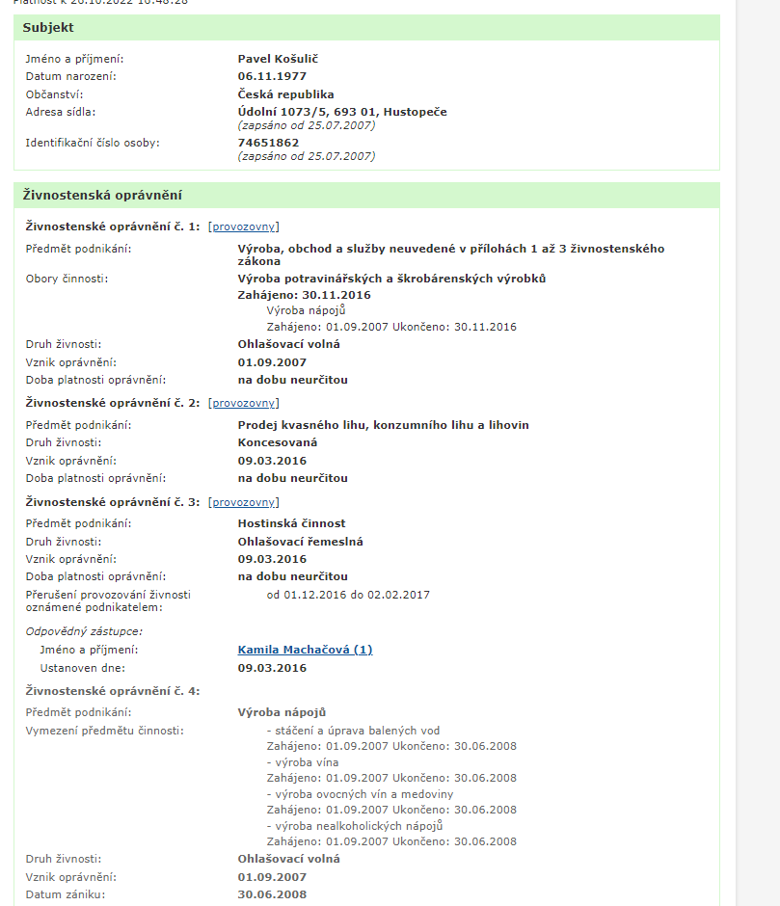

(4.1) Najděte v občanském zákoníku paragraf 435, sem vložte výřez, printscreen tohoto paragrafu. Zkontrolujte, zda vámi vybraný podnikatel, provozující sklípek, dodržuje literu zákona a má na svém webu uvedeno jméno, sídlo, resp. v kterém rejstříku nebo evidenci je veden (jak vyžaduje paragraf 435). Své zjištění popište slovy a doložte výřezem.

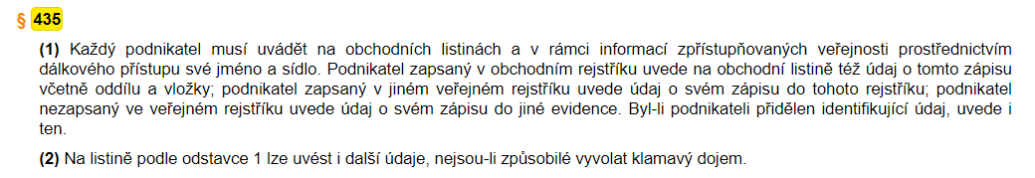

Ne nesplňuje vše, protože na webu má uvedené pouze jméno, fakturační adresu a ičo.

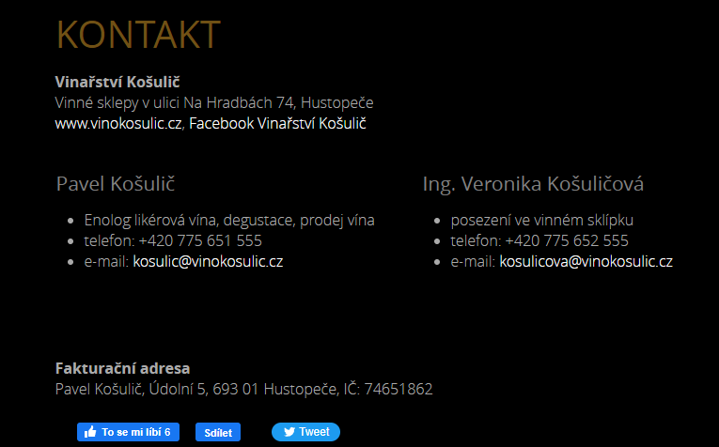

(4.2) V živnostenském rejstříku (rzp.cz) najděte „Provozovny k předmětu podnikání“ vámi zvoleného konkrétního podnikatele provozujícího vinný sklípek, výsledek hledání doložte výřezem.

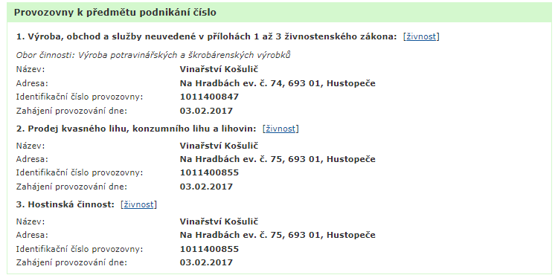

(4.3) V živnostenském zákonu najděte definici provozovny (doložte výřezem příslušného paragrafu, resp. odstavce).

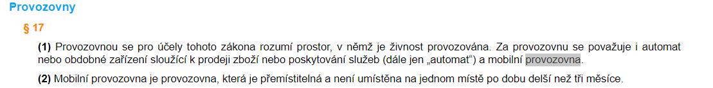

(4.3.1) Jak musí být provozovna označena? Nápověda: Je to popsáno v osmém odstavci právě toho paragrafu, který vymezuje pojem provozovna.

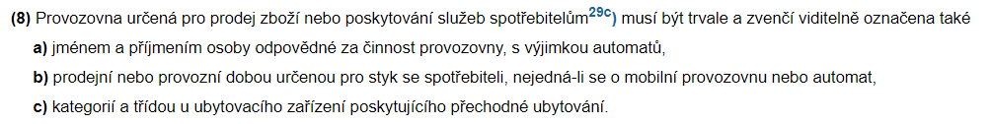

(5) [Kontrola Živnostenského úřadu, viz nápomocné video YouTube](https://www.youtube.com/watch?v=sw9bi-A7aIA) (ZeptejSeFilipa (78. díl)). Když bude živnostenský úřad provádět kontrolu, bude postupovat podle zákona č. 255/2012 Sb., Zákon o kontrole (kontrolní řád). V tomto zákonu zjistěte,

(5.1) v jaké lhůtě může kontrolovaná osoba podat námitky kontrolnímu orgánu,

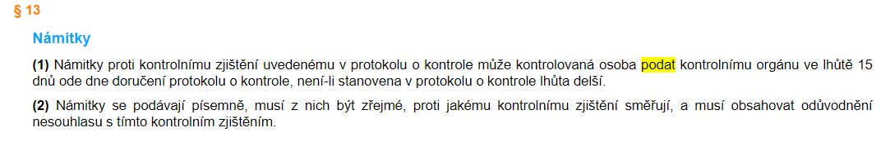

(5.2) zda může kontrolní orgán vstoupit do obydlí, pokud zde podnikatel nemá provozovnu, ale jen adresu sídla. Tato otázka je náročná, zkuste vyslovit svou interpretaci, každopádně doložte výřez (pritnscreen) paragrafu, který toto upravuje.

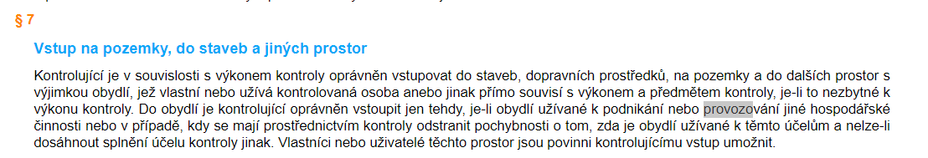

Řekl bych, že ve výsledku to záleží na tom, jak moc se bude kontrolovaná osoba ochotna hádat (popř. soudit) s kontrolory o tom zda využívá či nevyužívá své obydlí k hospodářské činnosti.

(6) Pročtěte si souhrn pojednávající o „Podnikání bez živnosti“. <https://www.jakpodnikat.cz/osvc-bez-zivnosti.php>

Zamyslete se, zda jste v předchozích úkolech neopomněli, že existuje třeba podnikání v zemědělství, kde sice nepotřebujete živnostenské oprávnění, ale musíte se registrovat na příslušném obecním úřadu a podnikáte na základě Osvědčení o zápisu do evidence zemědělského podnikatele (viz. Zemědělský zákon). Stejně tak byla výše podpásová otázka vztahující se k otázce potřeby živnosti k činnosti autorů, autorským honorářům.

(6.1) Najděte v Zákonu o daních z příjmů paragraf a odstavce, které uvádí činnosti, ke kterým není potřeba mít živnostenské oprávnění. Nápověda: jakpodnikat.cz, v úkolu 7 uvedený link.

Zákon o daních z příjmů č. 586/1992 Sb. Jedná $7 odst 1 a 2

(7) „Ubytovací služby,“ je volnou živností. Pan Novák pronajímá svou garsonku, nájemní smlouva je na 1 rok. Potřebuje k tomuto pan Novák živnostenské oprávnění?

Ne nepotřebuje. Jedná se o dlouhodobý pronájem.

Pozor, chyták, nápovědou je tento printscreen:

